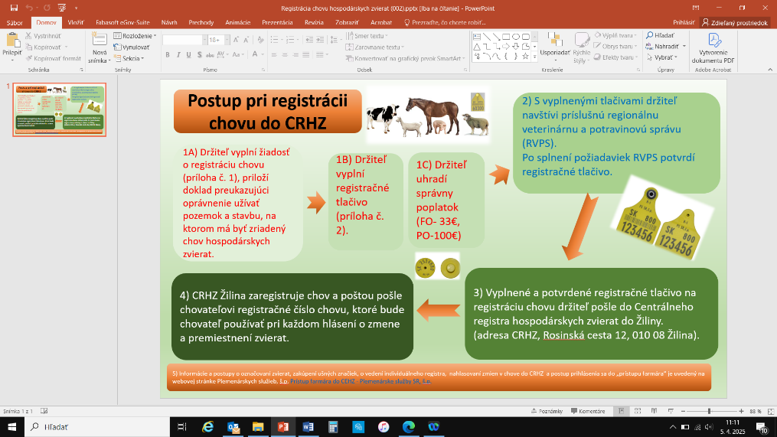

VÝZVA
Štátna veterinárna a potravinová správa Slovenskej republiky vyzýva všetkých chovateľov, držiteľov, vlastníkov hospodárskych zvierat
bezodkladne registrovať chov zvierat
do 09.04.2025
do Centrálneho registra hospodárskych zvierat!

Každý chovateľ, ktorý chová minimálne jedno zviera druhu hovädzí dobytok, ovca, koza, ošípaná je povinný registrovať chovné zariadenie pred začatím chovu zvierat podľa §40a zákona číslo 39/2007 Z. z. o veterinárnej starostlivosti v znení neskorších predpisov.

